## 命令行执行javac Test.java报错：

解决 java “错误：编码GBK 的不可映射字符”

public class HelloWorldwww{

public static void main(String args[]){

int num ; // 声明一个整型变量num

num = 3 ; // 将整型变量赋值为3

// 输出字符串，这里用"+" 号连接变量

System.out.println("这是数字"+num);

System.out.println("我有"+num+" 本书！");

}

}

通过DOS编译 提示 错误：编码GBK的不可映射字符

检查：

1、 查本机区域语言设置中文没有问题

2、 此程序可以在eclipse上正常运行

右键properties-resource-text file encoding 查是UTF-8

解决方法：

1、运行是使用**javac -encoding UTF-8 HelloWorlewww.java**

编译通过

---------------------

作者：冰 河

来源：CSDN

原文：https://blog.csdn.net/l1028386804/article/details/46583279

版权声明：本文为博主原创文章，转载请附上博文链接！

## Java命令行编译文件时出现的错误，找不到符号或软件包不存在等

<https://blog.csdn.net/qq369201191/article/details/49946609>

使用直接路径：

本次实践项目，用eclipse打开如下：

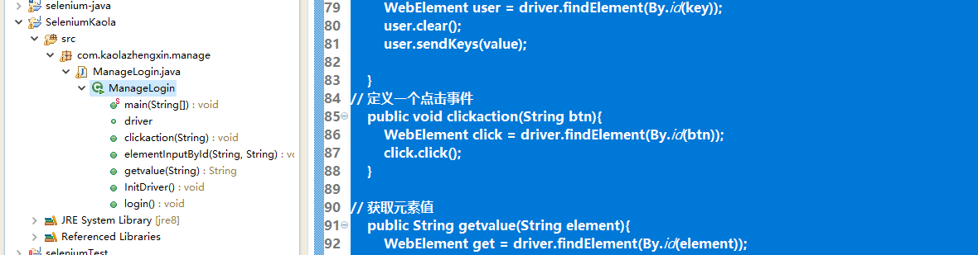

项目文件路径如下：

E:\github\workplace\SeleniumKaola

